报到入校防疫要求

一、根据疫情防控要求，有以下情况的学生建议暂时不要到校报到。

1.不能提供健康码、行程卡，未按要求提供核酸检测阴性报告的：

2.健康码为红码或黄码：

3.抵昌前10天内有境外(含港、台)旅居史,前7天内有国内高、中、低风险区、临时管控区和有本土疫情所在县(市、区)旅居史的人员：

4.被判定为新冠相关病例(确诊、疑似、无症状)、密切接触者、密接的密接等人员，正在进行隔离救治、集中或居家隔离医学观察、居家健康监测等管控揩施；

5.已治愈出院的确诊病例和已解除集中隔离医学观察的无症状感染者，尚在居家健康监测期的人员；

6.出现发热、乏力、咳嗽、咳痰、咽痛、呕吐、嗅觉或味觉减退等症状或以上症状消失未满48小时，腹泻症状消失未满72小时的；

7.其他经认定评估后不适合来校的人员。

二、新生开学入校报到前7天应减少外出，有必要外出时做好个人防护；南昌市以外地区新生来校时提前1天注册昌通码并完成入昌报备；入校时需提供近3天2次核酸阴性证明(采样时间隔离24小时以上)；来校后12小时内完成1次核酸检测(含落地检)；来校后1周内学校封闭管理，期间完成2次核酸检测；其他按南昌市疫情防控要求执行。

**三、来校途中，请做好个人防护措施，且仅限新生本人通过验证、扫码、测温正常后戴口罩入校，谢绝陪同，禁止私家车入校。**

四、新生开学入校报到前必须连续10天每日进行体温测量，并登录支付宝APP的校园防疫中进行**健康签到**，未连续10天签到的学生不允许进入校园。

**“健康签到”操作指南**

第一步 ：领取“江西省终身学习电子卡”

（1）打开手机支付宝APP搜索“江西省终身学习电子卡” 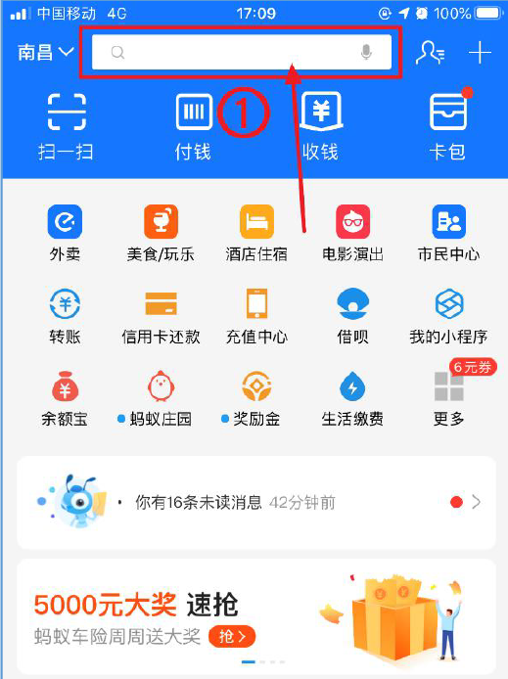

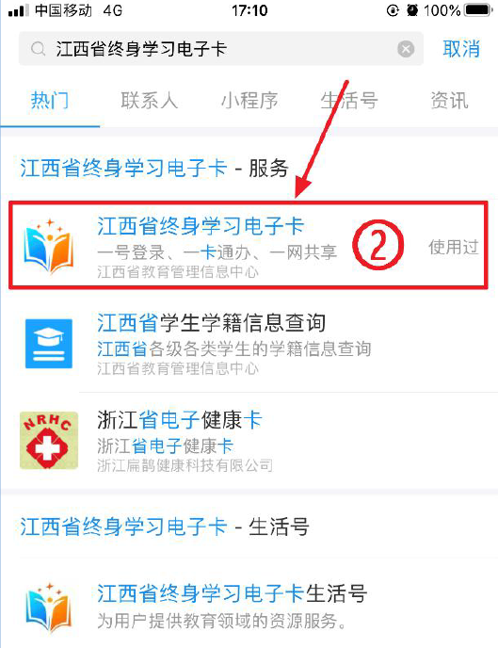

（2）点击“本人领卡”，如出现提示授权服务点击“同意”。

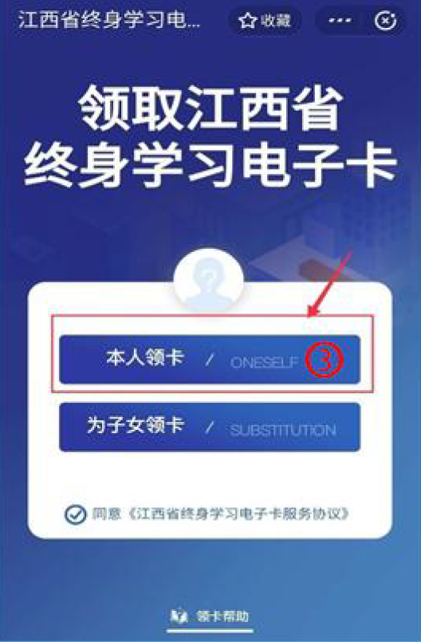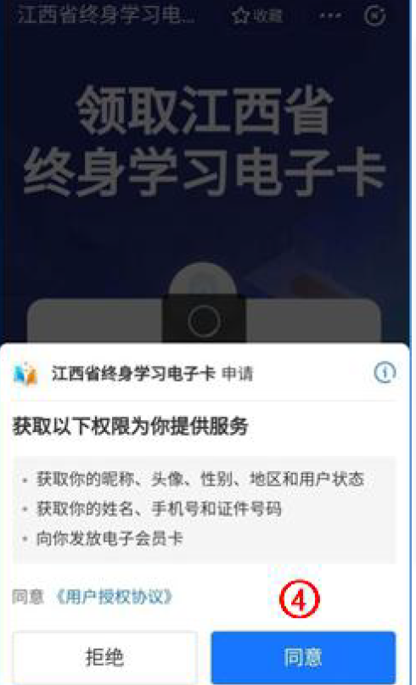

（3）输入本人真实身份信息，包括本人姓名、身份证号和手机号码，点击下一步“领卡成功”。

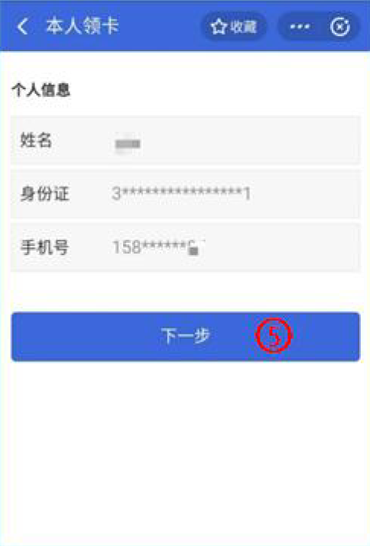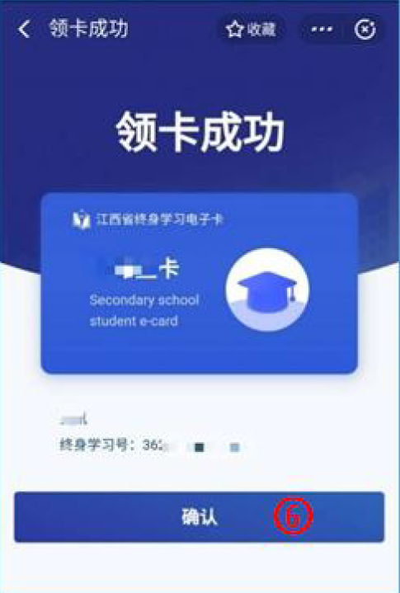

第二步：系统登录

（1）进入支付宝→卡包→江西省终身学习电子卡小程序→校园防疫

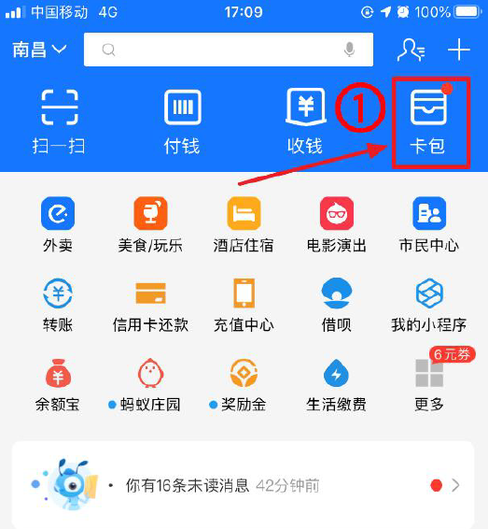

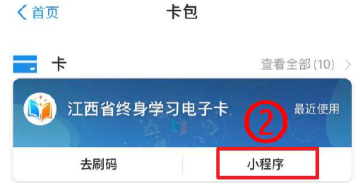

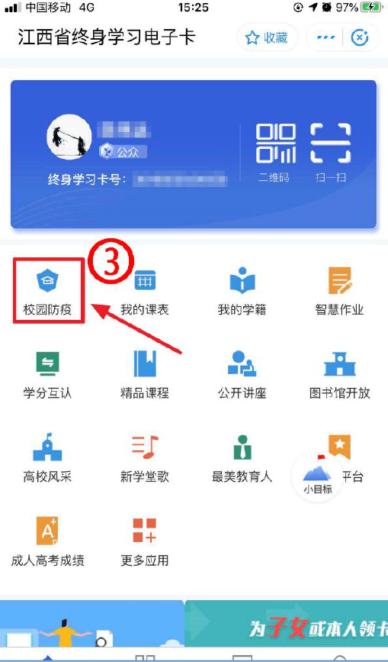

（2）在“校园防疫”中点击“校园安全”进行信息验证

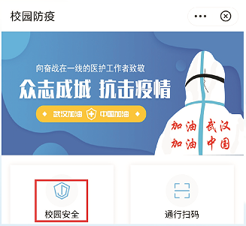

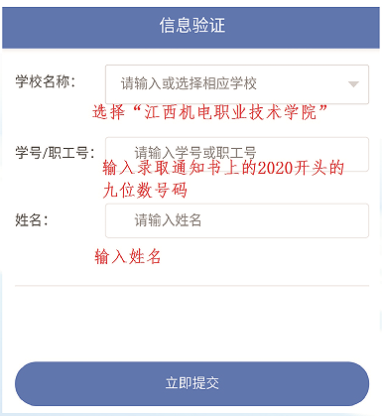

友情提示：“学号”栏是输入录取通知书上的2022开头的九位数号码

第三步：健康签到

1. 点击校园防疫→校园安全→健康签到，进入健康签到页面

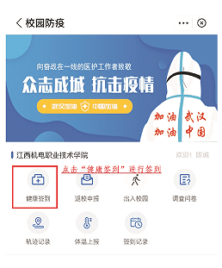

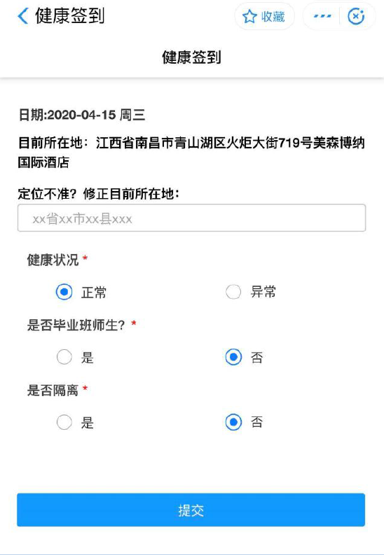

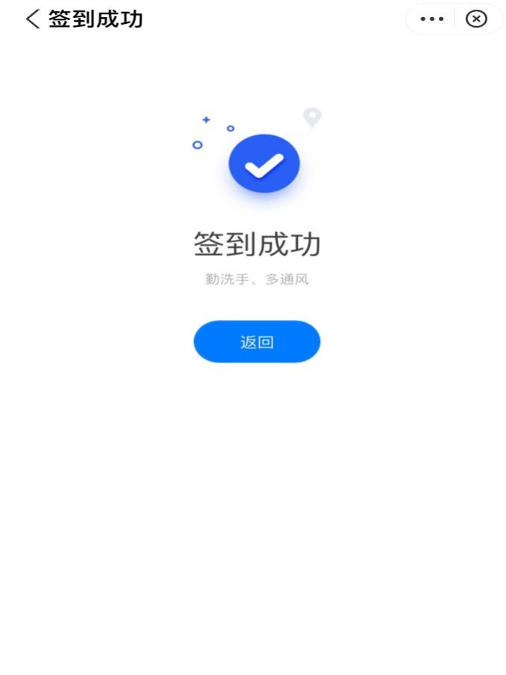

(2) 登录问题说明

①如果点击校园安全没有反应，请清除支付宝缓存，或删除学习卡小程序，或更新最新版支付宝。

③若支付宝或学校预留信息使用了家长的身份证或手机号等信息，造成领卡人变成家长，请点击“校园安全”中的信息验证，学生可以重新填写信息，来绑定自己的学校，绑定成功后再进行正常签到。

（3）健康签到：依照自身健康情况选择正确的选项并提交（体温异常时需选择异常选项），确认提交后当日不可更改。

**健康签到操作说明：**

①如果显示的目前所在地不准，可自己进行修正。

②体温为37.2度或以下，即为健康签到。

③若当天测量的体温异常，需选择异常，如实填写体温：并及时与老师沟通，进行观察。

④若出现发烧，咳嗽等不适症状，填写“是”，并及时告诉老师。（普通发烧，并经过医生观察治疗，体温恢复正常后，可以填写“否”并非突发性咳嗽需向老师反馈，得到医生确认证明后，可以填写“否）。

⑤有低中高风险地区旅居史，需如实填写“是”，并及时告诉老师（需要经过调查，医生证明无异常后，可以填写否。

⑥接触过疑似或确诊的新型肺炎患者，需如实填写“是”（待校方处理，确认无异常，可以填写“否”）。

⑦一天只能签到一次，若当天正常签到完，出现体温异常，需告诉班主任或负责人员。第二天正常则正常签到，异常则选择异常，并填写当日体温。